第3课《主动拒绝烟酒与毒品》教案设计
第一课时 烟酒有危害

课题 | 主动拒绝烟酒与毒品第一课时 | 单元 | 第一单元 | 学科 | 道德与法治 | 年级 | 五年级
核心  素养  目标 | 政治认同：知道烟酒的危害。  道德修养：通过查阅和搜集资料，了解认清烟酒的具体危害。  法治观念：培养学生正确对待好奇心的态度，主动拒绝和远离烟酒。  健全人格：认识到自身存在的特点。远离烟酒，提高防范意识。  责任意识：知道吸烟、饮酒的危害，树立珍爱生命、防范危险的意识。
重点 | 正确认识烟酒等不健康生活方式的危害，从而主动拒绝和远离烟酒等危害。
难点 | 初步掌握拒绝危害的方法，提高自我防范意识和能力，初步渗透法律意识，树立珍爱生命、健康成长的观念。

教学过程
一、课前导入
- 社会观察与点评：在日常生活中，你会见到吸烟、喝酒的现象吗？你对这些行为是如何看待的？你喜欢别人吸烟、喝酒吗？为什么？
- 小小调查：请你向家人询问了解他们的状况，并完成下列调查表。
- 你的家人中有人吸烟/喝酒吗？
- 你有多少家人吸烟/喝酒？
- 他们是从什么时候开始吸烟/喝酒的？
- 他们是因为什么原因开始吸烟/喝酒的？
- 吸烟/喝酒对他们的身心健康造成了什么影响？
- 小数据
- 《中国酒患调查》显示：全国“破过酒戒”的人不少于8亿，其中“喝酒成瘾”的酒民接近2亿。
- 目前全世界约有11亿吸烟者，其中70％ 以上的烟民分布在发展中国家。全球约有47％的男性和12％ 的女性吸烟，每天还有8至10万年轻人成为长期烟民， 到2025年，全球吸烟人数将达到16亿。 有资料统计，世界上的吸烟人数正在下降，而与此同时， 中国的烟民队伍却在不断扩大。据调查，我国现有烟民3．2亿， 比美国的人口总数还多.

二、新知讲解
- 观看视频：禁烟公益宣传片——随烟而逝
- 小组合作：从视频中我们初略了解了一下吸烟的危害。请你与小组同学进行合作，搜集更多的资料，详细了解一下吸烟和喝酒的危害，并把搜集到的结果分享给大家。
- 小组展示（一）
- 第一组 “图”说危害：在搜集资料的过程中，我们看到了因吸烟而发生病变的肺标本。
- 第二组 “数”说危害：据世界卫生组织发布的报告,饮酒与200余种疾病和伤害有关。据国家卫生健康委发布的《中国吸烟危害健康报告2020》，烟草每年使我国100多万人失去生命。
- 小组展示（二）
未成年人吸烟可能引起思维能力的退化和智力功能的损伤；喝酒会导致大脑功能发生变化，神经发育受阻，影响认知和行为能力的健康发展。酒精会刺激消化道，导致肠胃不适和消化不良，影响正常饮食及营养摄入，阻碍正常的生长发育。吸烟、喝酒不仅直接危害青少年的身心健康，还能诱发不良行为，甚至导致违法犯罪。
- 总结归纳：吸烟有害健康
- 总结展示：喝酒有害健康
- 小采访：通过各个小组的展示，你现在对烟酒的危害有什么新的认识？
- 出示图片：说明烟酒有害健康，我们要远离烟酒。
- 展示数据：2018年，吸烟和饮酒的中学生也同比增加。中学生中吸烟者比重为6.7%，有饮酒经验者占比16.9%，分别同比上升0.3个和0.8个百分点。两者创下分别自2015年（7.8%）和2012年（19.4%）以来的最高值。
- 教师小结：随着社会生活范围的不断扩展，我们会受到烟酒的诱惑。当今社会，沾染烟酒的青少年比重仍在增加。我们只有认清烟酒的危害，主动拒绝，学会自我保护，我们才能健康地成长。
- 提出问题：你见过这些现象吗？你想对他们说什么呢？
生1：青少年吸烟、饮酒是不对的做法。
生2：烟酒对我们的身体有危害。
生3：未成年人吸烟导致思维能力的退化和智力功能的损伤，以及不专心学习、精神颓废、 危害身体健康，影响学业和自己的未来。
生4：未成年人喝酒还会导致免疫力降低，容易患感冒、肺炎等疾病。
生5：在酒精的刺激下，人容易变得狂躁、神志不清。青少年自我节制能力较差，喝酒后 容易变得冲动，可能引发打架、抢劫等犯罪行为。
生6：烟酒还会影响未成年人的情绪和个性，使其变得容易发火、固执、变化无常，久而 久之，就会使正处于个性定型时期的青少年出现性格缺陷。
生7： 吸烟对我们身体的危害太大了，请你学会保护自己，主动拒绝吸烟。
生8：饮酒会导致我们情绪失控，引发不必要的麻烦，甚至构成犯罪，我们要学会拒绝。
- 小小总结：主动拒绝烟酒与毒品

三、答疑环节
同学们，远离烟酒保健康，大家在生活中还遇到哪些困惑呢？
- 听说，电子烟没有危害。对此，我很疑惑：电子烟真的没有危害吗？
电子烟是一种模仿卷烟的电子产品，一般由锂电池杆、雾化器、吸嘴组成。它通过加热雾化器里的烟油，将尼古丁等物质变成蒸汽后让用户吸食。
调查表明，电子烟中的尼古丁等物质同样会让人上瘾，影响大脑发育，造成终身不可逆的损害！电子烟产生的二手烟，也同样危害健康。世界卫生组织建议：所有禁烟的公共场所，也应同时禁止电子烟的使用。
- 法律法规
2020年11月1日，国家烟草专卖局，国家市场监督管理总局发布《关于进一步保护未成年人免受电子烟侵害的通告》，禁止电商平台销售电子烟。
按照《中华人民共和国未成年人保护法》的有关规定要求，为加强对未成年人身心健康的保护，各类市场主体不得向未成年人销售电子烟。
- 我知道二手烟危害健康，引发疾病。但假日和亲戚朋友一起外出就餐时，有时会被动吸入二手烟。我很苦恼，该怎样做呢？
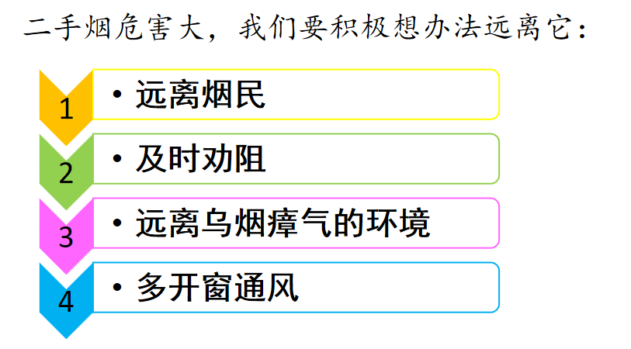
- 远离二手烟
亲戚朋友：有礼貌地请他们不要在餐厅内吸烟。
其他客人：离开二手烟区域；请服务员去提醒、劝说他们不在餐厅里吸烟
- 学习完“烟酒有危害”这个话题，我们都知道不该喝酒。可是，现在市场上有很多含酒精饮料。它们包装精美，味道可口。我们可以喝含酒精饮料吗？
- 含酒精饮料同样是含有酒精成分的。含酒精饮料中的酒精成分一样会损伤人体机能。
- 因喝含酒精饮料造成酒驾、神志不清犯罪等事例已经给人们敲响了警钟。
- 也就是说，未成年人饮用含酒精饮料同样会对身心造成伤害。所以不管含多少酒精量的饮料，青少年都不应该饮用。
- 专家不建议青少年饮用含酒精饮料
